Gratin à l'italienne
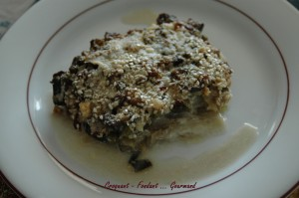 Pour 4 Croquants-Gourmands
Préparation : 30 mn - Cuisson : 50 mn
- 4 endives - 150 g d'allumettes de lardons fumés - 2 courgettes - 1 aubergine
- 100 g de petits pois surgelés - huile d'olive - 2 gousses d'ail - 150 g de crème fraîche
- 1 petite branche de romarin - 50 g de parmesan râpé
- 1 càs de graines de sésame - sel & poivre du moulin
1 plat à gratin
Préchauffer le four à 180°C (Chaleur tournante).
Laver et couper en petits dés les courgettes et l'aubergine sans les éplucher.
Éplucher et hacher finement l'ail.
Faire cuire les petits pois pendant 5 minutes à l'eau bouillante salée et les égoutter.
Fendre les endives en 2 et retirer le cœur dur. Les faire cuire pendant 10 minutes à l'eau bouillante salée. Les laisser égoutter en les pressant un peu.
Mettre les lardons dans une sauteuse à sec et les laisser dorer et rejeter leur matière grasse. Les allumettes n'ont pas rendu beaucoup de gras, je l'ai donc gardé pour la suite des opérations.
Ajouter dans la sauteuse, l'ail et les dés de courgettes et aubergines.
Mélanger bien et ajouter les petits pois.
Assaisonner de sel et de poivre et de brindilles de romarin.
Laisser mijoter à feu doux et à couvert pendant 10 minutes.
Huiler un plat à gratin et y ranger les endives tête-bêche. Les saler légèrement.
Garnir les endives avec les légumes.
Arroser de crème, saler & poivrer.
Enfourner pendant 35 minutes.
Sortir le plat du four, le saupoudrer de parmesan et de graines de sésame et remettre au four pendant 10 minutes pour faire gratiner.
Servir bien chaud.

